|  |  |  |  |
| --- | --- | --- | --- |
| **Adı:** |  | **…………………. Ortaokulu** |  |
| **Soyadı:** |  | **………………. Eğitim Öğretim Yılı** | Tarih: ……/……/ 202... |
| **Sınıfı:** |  | **PEYGAMBERİMİZİN HAYATI** | Aldığı Not |
| **No:** |  | **8. Sınıf 1.Dönem 1. Yazılı / Sınav Soruları** |  |

|  |  |  |
| --- | --- | --- |
| A- Aşağıdaki cümleleri solda, kutucukta verilen kelimelerle tamamlayınız. (10 Puan) | | |
| Boşlukları dolduralım. | RAVZA-İ MUTAHHARA  ENSAR  GAZVE  SUFFE  BOYKOT | ……… GAZVE…….. Hz. Peygamber’in bizzat kendisinin sevk ve idare ettiği savaşlardır. |
| Hicret eden Mekkeli Müslümanlara yardım eden Medineli Müslümanlara ............... ...........…… denir. |
| Peygamberimizin (s.a.v.) cenazesi gül bahçesi anlamına gelen ......... RAVZA-İ MUTAHHARA...................... defnedilmiştir. |
| Müşriklerin Müslümanlarla her turlu sosyal ve ekonomik ilişkiyi yasakladıkları doneme ........ BOYKOT........... denir. |
| Mescid-i Nebi’nin yanına inşa edilen ........... SUFFE ................. İslam’ın ilk eğitim öğretim kurumudur. |

|  |  |  |  |  |
| --- | --- | --- | --- | --- |
| **B- (İlk Müslümanlar) Aşağıdaki solda verilen sözcük gruplarıyla sağ taraftaki cümleleri eşleştiriniz. (10 Puan)** | | | | |
| **Eşleştirelim.** | **1** | Kadınlardan: | 2 | Hz. Ebu Bekir |
| **2** | Erkeklerden: | 1 | Hz. Hatice |
| **3** | Azadlı kölelerden: | 4 | Hz. Ali |
| **4** | Çocuklardan: | 3 | Hz. Zeyd b. Harise |
|  |  |  |  |

|  |  |  |
| --- | --- | --- |
| **C- Aşağıdaki cümlelerden doğru olanların başına (D), yanlış olanların başına (Y) yazınız. (10 Puan)** | | |
| **Yanlış mı?**  **(Y)**  **Doğru mu?**  **(D)** | D | Hicretle birlikte İslamiyet daha hızlı yayılmaya başlamıştır. |
| D | Muhacir, Mekke'den Medine'ye göç eden Müslümanlara denir. |
| D | İslam tarihinde önemli bir yeri olan Medine Sözleşmesi'yle Müslümanların ve Yahudilerin din, inanç ve vicdan özgürlüğü garanti altına alınmıştır. |
| D | Mekke'nin Fethi ile birlikte Kâbe putlardan temizlenmiştir. |
| Y | Peygamberimize ilk vahiy Sevr mağarasında geldi. |

|  |  |
| --- | --- |
| **D- Hicretin sosyal ve kültürel sonuçlarından iki tanesini yazınız. (10 Puan)** | |
| **Yorum yapalım.** | Hz. Peygamber hicretle birlikte Medine İslam toplumunu oluşturmuştur.  Hicretten sonra İslam’ın yayılması hızlanmış ve birçok kabile, toplum ve devlete, İslam daveti ulaşmıştır.  Hicri takvimin başlangıcı kabul edilmiştir.  Müslümanlar ibadetlerini rahatça yapabilecekleri bir ortama kavuştular.  Müslümanlar Mekkeli müşriklerin eziyetlerinden kurtuldular. |

|  |  |
| --- | --- |
|  | **E- Aşağıda tanıtılan kavramları altındaki satıra yazınız. (10 Puan)** |
| **Nedir bu?** | İslami literatürde ''dini emirleri öğrenip ona göre yaşamak ve başkalarına öğretmek, iyiliği emredip kötülükten sakındırmaya çalışmak, İslam'ı tebliğ, nefse ve dış düşmanlara karşı mücadele vermek ve gerektiğinde savaşmak'' şeklindeki genel ve kapsamlı anlamda kullanılmaktadır. |
| **…………………………..CİHAD……………………** |

|  |
| --- |
| **F- Aşağıdaki çoktan seçmeli soruları tabloya cevaplandırınız. (50 Puan)** |

“Hicretten sonra Hz. Peygamber’in, Mekke’den hicret eden muhacirlerle Medineli Müslümanlar arasında yapmış olduğu kardeşlik antlaşmasıdır.”

**1.** **Yukarıda tanımlanan kavram aşağıdakilerden hangisidir?**

A) Îsâr B) Hakem olayı

C) Medine sözleşmesi D) Muâhât

**2. İlk ezanı okuyan sahabe aşağıdakilerden hangisinidir?**

A) Bilal-i Habeşi B) Abdullah b. Zeyd

C) Hz. Ömer D) Hz. Ali

**3- Medine Sözleşmesi’nin Sonuçları hakkında aşağıdakilerden hangisi söylenemez?**

A) Medine'de yaşayanların hak ve sorumlulukları güvence altına alındı.

B) Toplumsal barış bozuldu

C) Karşılıklı saygı temelinde herkese inanç özgürlüğü tanındı.

D) Medine'ye saldırı olduğunda birlikte hareket edilmesi kararlaştırıldı.

**4. Peygamberimizin yaptığı hac ibadetinde verdiği hutbenin adı nedir?**

A) Hicret hutbesi B) Cuma hutbesi

C) Veda hutbesi D) Bayram hutbesi

**5. Mekke’den Medine’ye hicret eden Müslümanlara her konuda yardımcı olan Medineli Müslümanlara ne denir?**

A) Muhacir B) Ensar

C) Sahabe D) Ashab

**6. Peygamberimizin doğumu ile ilgili olarak aşağıdakilerden hangisi söylenemez?**

A) Miladi 571 yılında doğmuştur.

B) Fil olayından sonra doğmuştur.

C) Babasının vefatından sonra doğmuştur.

D) Medine şehrinde doğmuştur.

**7. Aşağıdakilerden hangisi, Sevgili Peygamberimizin Medine’de Müslümanlara ait bir Pazar yeri kurmasının sebeplerinden biri değildir?**

A) Müslümanların ekonomik bağımsızlığını temin etmek

B) İslam dininin ticari hükümlerini göstermek

C) Müslümanların kısa yoldan zengin olmalarını sağlamak

D) Pazarda alışverişin adap ve kurallarını belirlemek

**8. Aşağıdakilerden hangisi Peygamberimizin (s.a.v.) eğitim öğretime verdiği önemi göstermektedir?**

A) Medine'de bulunan Araplar ve Yahudilerle Medine Sözleşmesi’ni yapması

B) Ensar ve muhacir arasındaki kardeşlik uygulaması

C) Çevre ülke liderlerine ve kabile başkanlarına elçiler göndermesi

D) Mescid-i Nebi’nin arkasına Suffe adı verilen bolum yaptırması

Mekkeliler, İslam'ın tebliğinden vazgeçmesi için Peygamber Efendimize (s.a.v.) bazı tekliflerde bulundular. Buna karşılık Peygamberimiz; “*Bir elime Güneş’i, diğerine Ay’ı verseniz ben bu davadan* *vazgeçmem!*” cevabını vermiştir. *(İbn Kesîr, Bidâye, C 3, s. 56.)*

**9. Sevgili Peygamberimizin bu sözleri onun hangi özelliğini yansıtmaktadır?**

A) İstişareye acık olması

B) Şefkat ve merhameti

C) Herkese adil davranması

D) Risalet görevine bağlılık ve kararlılığı

I- Hüzün Yılı

II- Medine’ye Hicret

III- Uhud Savaşı

IV- Veda Haccı

V- İsra ve Mirac Olayı

**10. Yukarıda verilen olayların kronolojik olarak sıralanışı aşağıdaki seçeneklerden hangisinde doğru olarak verilmiştir?**

A) I - II - IV - V – III B) II - III - IV - V - I

C) V - I - II - III – IV D) I - V - II - III – IV

**TÜM SINAVLAR İÇİN TIKLAYINIZ**

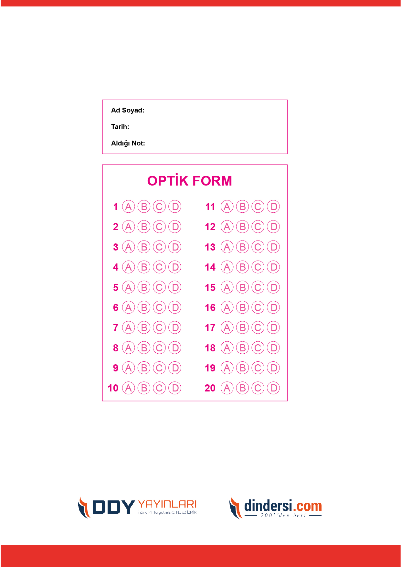



**8. SINIF SINAV VE CEVAP ANAHTARI İÇİN TIKLAYINIZ**

.

